**1. Resumen Ejecutivo**

Este informe describe el proceso de reclutamiento, los compromisos del equipo, los mecanismos de evaluación del desempeño y los procedimientos de gestión para un hito del proyecto. Comienza con una visión general de cómo se formó el equipo y los criterios de selección de los miembros, enfatizando la colaboración, la comunicación y el compromiso. Se proporciona la información de contacto de cada miembro del equipo. Además, la declaración de compromiso resalta la dedicación del equipo a trabajar en conjunto y comprender los objetivos del proyecto. Se detallan los indicadores de desempeño, los sistemas de recompensa, los procedimientos de amonestación y las condiciones de terminación para garantizar una gestión eficiente del proyecto. El informe concluye con la fecha y las firmas de todos los miembros del equipo, demostrando su acuerdo y compromiso con el éxito del proyecto.

**2. Tabla de Versiones**

| Versión | Fecha | Descripción |
| --- | --- | --- |
| 1 | 18/02/2025 | Creación del informe |

**3. Introducción**

En esta sección, ofrecemos un resumen conciso del contenido de este documento. Comenzamos delineando los aspectos clave abordados, incluyendo el proceso de reclutamiento, los compromisos del equipo, los mecanismos de evaluación del desempeño, los procedimientos de gestión para nuestro hito del proyecto y los indicadores de desempeño.

Nuestro informe inicia con un análisis de cómo se formó el equipo y los criterios utilizados para la selección de sus miembros, enfatizando cualidades como la colaboración, la comunicación y el compromiso. Posteriormente, proporcionamos la información de contacto de cada miembro del equipo para facilitar una comunicación fluida a lo largo del proyecto.

Además, presentamos nuestra declaración de compromiso, reafirmando nuestra dedicación al éxito colectivo y nuestra comprensión de los objetivos del proyecto. También exponemos nuestros indicadores de desempeño, los cuales medirán nuestra eficiencia y productividad, así como nuestra interacción con las partes interesadas a través de valoraciones de clientes o docentes.

Asimismo, detallamos nuestro sistema de recompensas para los miembros con un buen desempeño, los procedimientos de amonestación para aquellos con un rendimiento deficiente y las condiciones de terminación en casos extremos. Finalmente, el informe concluye con la fecha y las firmas de todos los miembros del equipo, simbolizando nuestro acuerdo colectivo y compromiso con el éxito del proyecto.

**4. Contenidos**

**Resumen del reclutamiento**:

El reclutamiento del equipo se realizó a través de mensajería instantánea.

**Contact Information**:

**Commitment Statement**:

El objetivo principal de los miembros del equipo es aprobar el curso Diseño y Pruebas 2. Nuestro siguiente objetivo, una vez logrado el anterior, sería aspirar a la calificación más alta posible mediante una buena comunicación entre los miembros y el esfuerzo individual, aspectos clave en un proyecto grupal.

**Performance Indicators**:

Para nuestro proyecto, un indicador clave de desempeño será la relación entre las tareas completadas y el total de tareas asignadas. Este indicador proporcionará información sobre la eficiencia y productividad de los miembros de nuestro grupo de trabajo.

En cuanto a lo que constituye un "buen desempeño" y un "desempeño deficiente" según estos indicadores, definiremos lo siguiente:

Buen Desempeño:

Completar al menos el 90 % de las tareas asignadas dentro del plazo establecido.

Desempeño Moderado:

Completar al menos el 60 % de las tareas asignadas, pero menos del 90%.

Mal Desempeño:

Completar menos del 60 % de las tareas asignadas dentro del plazo establecido.

**Sistema de Recompensas**:

Los miembros del equipo que demuestren un buen desempeño serán recompensados con reconocimiento público y oportunidades de liderazgo en futuros hitos.

**Procedimiento de amonestación**:

Los miembros del equipo con un desempeño deficiente recibirán advertencias formales y se les ofrecerá apoyo adicional y oportunidades de capacitación para mejorar su rendimiento.

**Termination Conditions**:

Un miembro del equipo puede ser despedido después de recibir las siguientes advertencias:

1. **Primera advertencia:** No asistir a ninguna reunión durante 2 semanas.
2. **Segunda advertencia:** No realizar commits en GitHub durante 3 semanas.
3. **Tercera advertencia:** No asistir a ninguna reunión durante 4 semanas.

Si se cumplen todas estas advertencias, el miembro será automáticamente expulsado del proyecto.

**Fecha y Firmas del Equipo**:

Este informe está fechado el 18 de febrero de 2025. Todos los miembros del equipo están dispuestos a firmarlo para indicar su acuerdo y compromiso con su contenido.

Nombre: David Vargas Muñiz

Email de contacto: davvarmun@alum.us.es

Fotografía:



Firma:



___________________________

Nombre:Antonio José López Cubiles

Email de contacto: [antlopcub@alum.us.es](mailto:antlopcub@alum.us.es)

Fotografía:

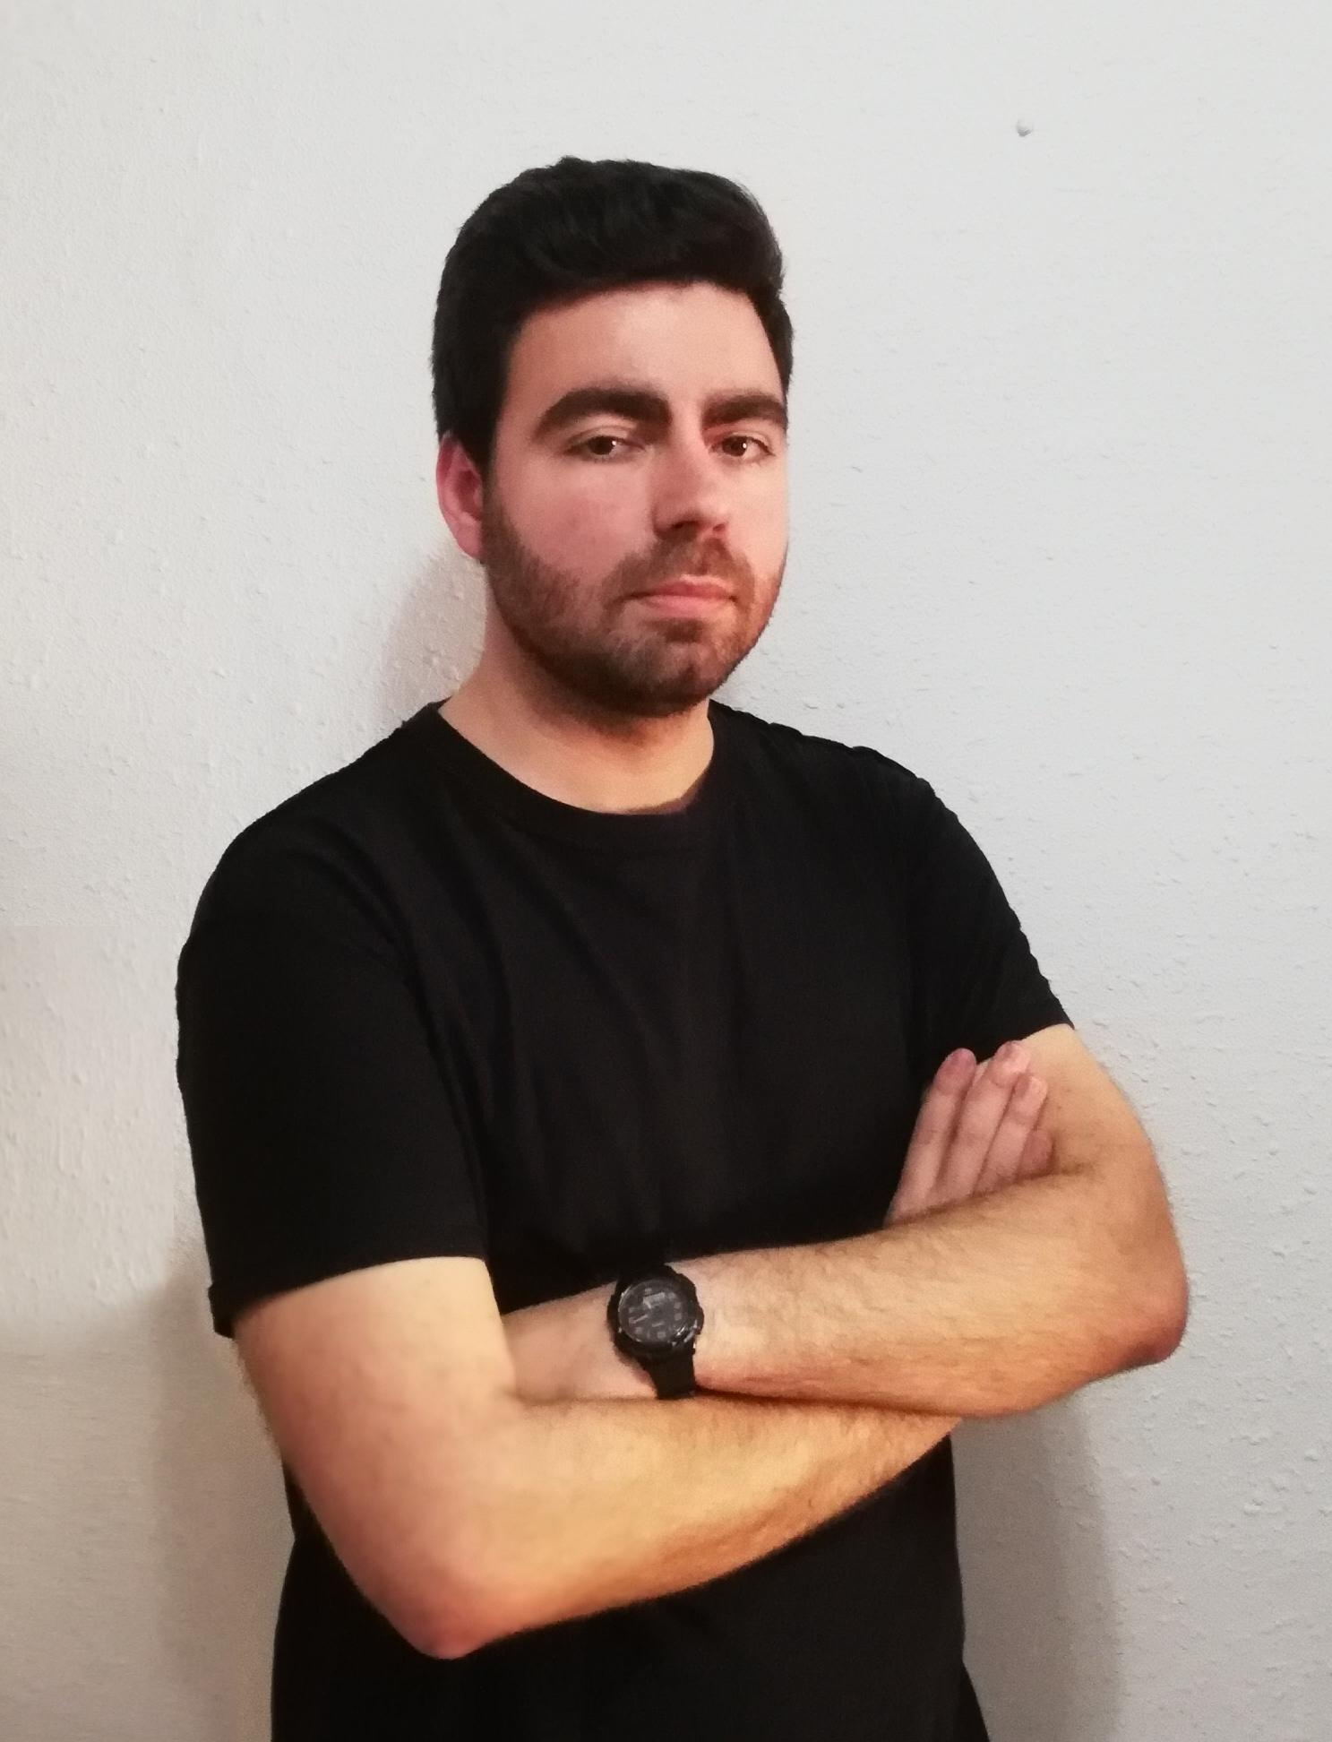

Firma:

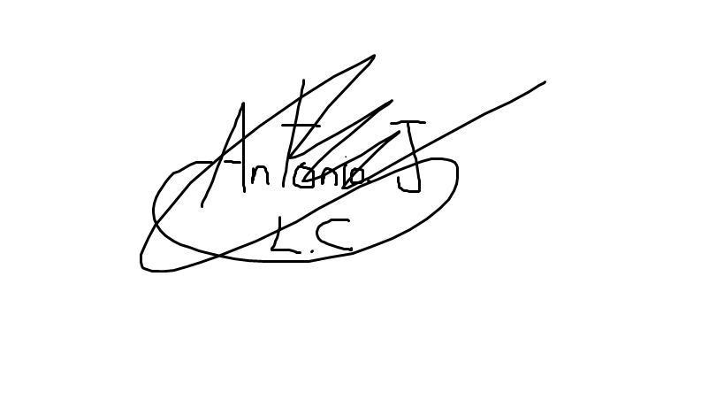

___________________________

Nombre: Enrique Pérez Milla

Email de contacto: enrpermil@alum.us.es

Fotografía:



Firma:



___________________________

Nombre: Jesús Martín Vergara

Email de contacto: [jesmarver@alum.us.es](mailto:jesmarver@alum.us.es)

Fotografía:



Firma:



___________________________

**5. Conclusiones**

Este informe proporciona una base sólida para la gestión de nuestro proyecto y la colaboración del equipo. Hemos delineado de manera clara el proceso de reclutamiento, los compromisos, los indicadores de desempeño y los procedimientos de gestión. Nuestro compromiso con la comunicación y la dedicación es evidente. Los indicadores de desempeño definidos, el sistema de recompensas y los procedimientos de amonestación garantizan la responsabilidad y fomentan la mejora. Las firmas afirman nuestro compromiso colectivo. Con este marco, estamos preparados para el éxito, promoviendo la excelencia y la colaboración.

**6. Bibliografía**

Intencionalmente en blaco.